1

( 10分 )

‌ ****一质点沿半径为***R***的圆周运动，质点所经过的弧长***S***与时间***t***的关系为IMG_256 , 其中***b***、***c***是大于零的常数。则***t***时刻质点的切向加速度***a***t =\_\_\_\_\_\_\_\_，法向加速度***a***n =\_\_\_\_\_\_\_\_。****

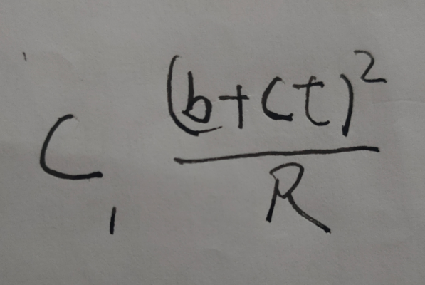

2

( 10分 )

​质量为***m***、半径为***R***的匀质半圆细丝固定于水平面上，如图所示。位于其圆心处单位质量质点受到的引力为　　　　　　　　　　。

‏

​